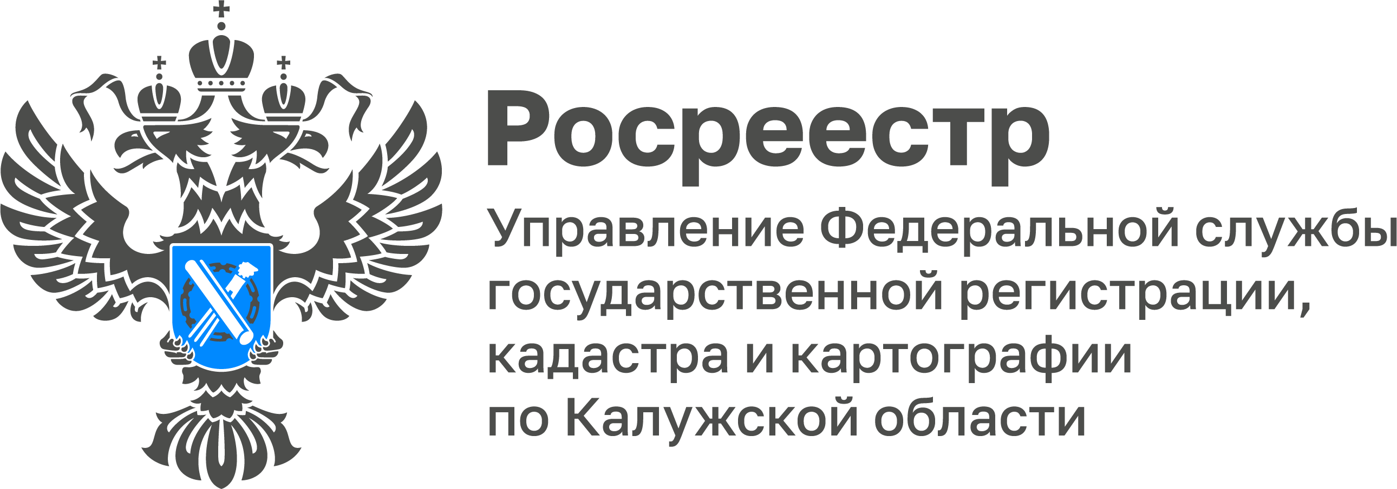
ПРЕСС-РЕЛИЗ
28.08.2025
На коллегии калужского Росреестра обсудили исполнение поручений Президента РФ по развитию «Национальной системы пространственных данных» в регионе

27 августа 2025 года состоялась коллегия Управления Росреестра по Калужской области. Под председательством руководителя Управления Марии Демьяненко были рассмотрены ключевые аспекты реализации государственной программы «Национальная система пространственных данных» и ход выполнения поручений Президента РФ от 11.08.2022 № Пр-1424.

В работе коллегии приняли участие директор ГБУ КО «МФЦ Калужской области» Иванов М.С., директор филиала «Роскадастр» по Калужской области Игнатьев М.В., директор Калужского филиала РГАУ-МСХА имени К.А. Тимирязева Малахова С.Д., директор Калужского института (филиала) ВГУЮ (РПА Минюста России) Федосеев Р.В. Также на заседании присутствовали члены коллегии и представители Управления Росреестра по Калужской области.

На территории Калужской области активно ведется работа по выявлению правообладателей ранее учтенных объектов недвижимости.

В соответствии с утвержденным планом-графиком проведения работ по выявлению правообладателей ранее учтенных объектов недвижимости на 1 августа 2025 установленный показатель успешно реализован.

Заместитель руководителя Управления Наталья Клочкова подчеркнула значимость проделанной работы, отметив: «На момент начала внесения сведений о правообладателях ранее учтенных объектов в реестр недвижимости более 287 тысяч объектов имели неустановленные права. По итогам проведенной работы внесены сведения о 1426 правообладателях, с кадастрового учета в связи с прекращением существования снято 3696 объектов недвижимости, осуществлена регистрация прав в отношении 36389 объектов недвижимости.

Руководитель Управления рассказала о том, как продвигаются работы по описанию границ муниципальных образований, населенных пунктов и территориальных зон.

По состоянию на 1 июля 2025 года в ЕГРН внесены сведения о границах 29 муниципальных образованиях, 3089 населенных пунктов. Утвержденный план выполнен в полном объеме.

Особое внимание на заседании было уделено вопросам реализации комплексных кадастровых работ, финансируемых из регионального и федерального бюджетов.

В текущем году комплексные кадастровые работы за счет средств регионального бюджета охватывают 15 муниципальных образований и 115 кадастровых кварталов, с планируемым объемом работ по 7800 объектам. Количество кварталов, сведения о которых внесены в ЕГРН по результатам выполнения ККР – 5, количество объектов – 183.

За счет федерального бюджета филиал ППК «Роскадастр» по Калужской области проводит комплексные кадастровые работы в 7 муниципальных образованиях, на территории 115 кадастровых кварталов, количество планируемых объектов составляет 18089. Количество кварталов, сведения о которых внесены в ЕГРН по результатам выполнения ККР – 71, количество объектов – 5370.

По итогам заседания члены коллегии обсудили дальнейшие планы по повышению эффективности взаимодействия с региональными органами власти и органами местного самоуправления для достижения целевых показателей государственной программы.

Мария Демьяненко подчеркнула стратегическую важность реализации программы НСПД: «Успешное развитие НСПД позволит создать прозрачную и эффективную цифровую среду для управления земельными ресурсами и недвижимостью. Это, в свою очередь, будет способствовать устойчивому социально-экономическому развитию региона, привлечению инвестиций и повышению качества жизни граждан. Росреестр играет ключевую роль в выполнении поручений Президента РФ. Региональное Управление нацелено на достижение поставленных целей и продолжит активную работу в этом направлении, в том числе координируя деятельность муниципальных образований».

Материал подготовлен Управлением Росреестра по Калужской области
_____________________________________________________
Контакты для СМИ:
Пресс-служба Росреестра по Калужской области
+7(4842) 56-47-85 (вн.168)
Melnikova@r40.rosreestr.ru
248000, г. Калуга, ул. Вилонова, д. 5
Мы в социальных сетях:
ВКонтакте https://vk.com/rosreestr_40
ВКонтакте: https://vk.com/club164622598
Одноклассники https://ok.ru/rosreestr40
Телеграмм https://t.me/rosreestr40

